Исследование газосенсорных свойств углеродных плёнок
на пары ацетона
Романова А.В.^{1,2}, Смирнов А.В.^{1,2}, Тюнтеров Е.С.^{1,2}, Кокшина А.В. ^{1,2}
студентка, инженер, аспирант, старший преподаватель
¹Чувашский государственный университет имени И.Н. Ульянова, ФПМФиИТ,
²Ассоциация молодых физиков Чувашии
Чебоксары, Россия
E–mail: anastasia_romanova24@mail.ru
В последние годы клинические исследования показали, что концентрация ацетона в выдыхаемом воздухе может служить характерным маркером диабета. Материалы на основе металл-оксид-полупроводников (МОП) широко используются в датчиках ацетона из-за их низкой стоимости, высокой чувствительности, быстрого отклика/восстановления и простоты интеграции.
По оценкам Международной диабетической федерации, в 2021 году 536,6 миллиона человек во всём мире страдали от диабета, а к 2045 году эта цифра достигнет 783,2 миллиона. По прогнозам Всемирной организации здравоохранения, смертность от диабета удвоится к 2030 году, и для контроля уровня смертности предлагается тщательно отслеживать и диагностировать диабет.
Среднее количество ацетона, обнаруживаемое в выдыхаемом воздухе здоровых людей, составляет менее 1 ppm (0,3–0,9 ppm), но у пациентов с диабетом 1-го и 2-го типа оно увеличивается до 2,2 и 1,7 ppm соответственно. Таким образом, способность определять концентрацию ацетона на уровне ниже 1 ppm или даже на уровне 1 части на миллиард имеет решающее значение для раннего выявления диабета.
Было проведено исследование газосенсорных свойств металлоксид-углеродных плёнок на пары ацетона, измерение зависимости электрического сопротивления R от времени в присутствии паров ацетона и в его отсутствие.
Время отклика R определялось как время, необходимое для достижения 90% максимального уровня сигнала. Время восстановления определялось как время необходимое для возврата к 10% от начального значения. Чувствительность сенсорной структуры определялась с помощью уравнения (1), где R0 – начальное значение сопротивления, R – текущее значение сопротивления.
S = (1)
Измерение газочувствительных свойств проводилось на специальном стенде. Закрытый объем с образцом и выводами электродов к подключенному цифровому программируемому мультиметру Keythley.

INCLUDEPICTURE "../Downloads/графен%20Русграфен%20на%20ацетон%20капля%20из%20инсулинового%20шприца%2040-125%20сек%20макс%20отклик,%201100%20сек%20без%20восстан..png" \* MERGEFORMAT 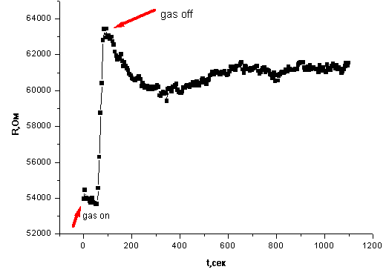
Рис. 1. Динамика изменения сопротивления пленок графена
при воздействии паров молекул ацетона в концентрации 0,7 ppm
На рисунке 1 представлен отклик графеновой пленки на 0,7 ppm.
Расчет концентрации проводился по соотношению (2):
= (2)
где -объем концентрации вещества в камере, - объем вещества в жидкой фазе, - плотность вещества в жидкой фазе, R - универсальная газовая постоянная, T - температура лабораторного воздуха в камере, M - молярная масса, - объем камеры, P - атмосферное давление.
По многочисленным исследованиям критические концентрации для ацетона в отношении наличия сахарного диабета 2 степени является пороговое значение ~ 1.8 ppm (ниже значения – отсутствие заболевания, выше – концентрации, указывающие на заболевание). Таким образом полученная чувствительность на ~ 700 ppb является хорошим результатом.
Механизм газочувсвтительности на пары ацетона для разрабатываемого графенового сенсора задается электрохимической реакцией на поверхности по формуле (3):
(3)
Таким образом, хемоадсорбированные ионы кислорода O-, находящиеся на поверхности полупроводниковых пленок оксидов – NiO, NiO/ОУНТ (p-тип проводимости) при адсорбции молекул ацетона, приводят к электрохимической реакции (3) с выделением электронов в матрицу полупроводниковых пленок и последующей рекомбинации p+ и e-, что приводит к понижению проводимости пленок, что эквивалентно к повышению электрического сопротивления (что соответственно наблюдается в экспериментах).
Возможность разработки сенсоров паров ацетона, работающих при комнатных температурах и имеющих ультранизкий порог чувствительности (на уровне 1 ppm) является важной задачей для медицинского скрининга сахарного диабета.

Литература
1. Yujie Li, Min Zhang, Haiming Zhang. Acetone sensors for non-invasive diagnosis of diabetes based on metal–oxide–semiconductor materials. Chin. Phys. B, Vol. 29, No. 9 (2020) 090702.
2. Monu Gupta, ArpitVerma, Priyanka Chaudhary, B. C. Yadav. MXene and their integrated composite-based acetone sensors for monitoring of diabetes. Mater. Adv., 2023, 4, 3989-4010.
3. Mahendra R. Jadhav, P.R. Wankhede, Satyam Srivastava, Hari N. Bhargaw, Samarth Singh. Breath-based biosensors and system development for noninvasive detection of diabetes: A review. ScienceDirect, Diabetes & Metabolic Syndrome: Clinical Research & Reviews Volume 18, Issue 1, January 2024, 102931.

